房地产产业链风险传导分析金融智能体项目

北京大学智能科学与技术专业 王浩然
北京大学通用人工智能专业 吕俊辰
北京工业大学金融学和AI双学士学位专业 项峥

2026年10月XX日

参赛项目简介
房地产通常被认为具有产业链长、关联行业多、对宏观经济影响范围广等特点。钢铁、水泥、建筑施工、机械设备、家居家电、金融服务等行业，都与房地产开发和交易活动存在不同程度的联系。但“关联行业多”并不等于房地产对所有行业都具有同样强的带动作用；房地产市场发生变化后，风险也不会沿着一条固定路径、以同样速度传导到每一个上下游行业。
本项目从这一问题出发，尝试回答三个更具体的问题：第一，房地产在产业链中的真实关联地位如何，其带动能力是否与通常认知一致；第二，当房地产市场出现需求收缩、上游行业出现供给收缩时，风险分别通过什么路径传导；第三，能否把投入产出模型、行业风险指标、历史案例和大语言模型结合起来，将原本较为复杂的产业链分析转化为普通研究者可以直接使用的分析工具。
项目以北京市投入产出表为主要基础数据，将42部门投入产出表按照房地产产业链分析需要聚合为13个部门，并对2012年、2017年和2023年的产业关联结构进行比较。在需求侧，采用Leontief投入产出模型分析最终需求变化向产业链的传导；在供给侧，采用Ghosh模型分析初始投入收缩向下游部门的关联压力。同时，项目结合收入、债务、现金流和市场需求等因素构建情景风险评分，并通过历史案例和月度指标辅助判断风险传导的阶段和路径。
在研究框架基础上，项目进一步开发了“房地产产业链风险分析智能体”。系统并不让大语言模型直接生成计算结果，而是将知识库检索、Leontief模型、Ghosh模型、风险评分和案例检索封装为独立工具，由服务端判断模型适用条件并完成确定性计算，大语言模型主要承担问题理解、工具调度和结果解释工作。当前系统包含智能问答、风险仪表盘、数据上传和报告中心等功能，能够将产业链分析结果以图谱、评分、阶段判断和结构化报告等形式展示。现有知识库包含60余篇资料并形成8700余个检索切片，案例库整理了9个结构化风险案例。
本项目的重点不是利用人工智能替代产业经济分析，而是将经过验证的研究方法封装成一个可交互、可复现、能够主动说明模型边界的金融分析工具。

一、选题背景
房地产业是国民经济重要行业，也是一个产业关联度较高的行业，对建筑业、金融业及制造业中的建材、家具和家用电器等上下游产业均有直接带动作用，对电子和汽车消费等也有间接带动作用。过去二十多年，我国房地产业发展较快，相应产业也得到快速发展。2015年，我国建筑业和房地产业合计占GDP的比重达到12.76%，较2000年提高了2.80个百分点。制造业内部，与房地产相关性强的行业增长较快；规模以上家具制造业、非金属矿物制造业、黑色金属冶炼及压延工业等与房地产业密切相关的制造业也得到了较快发展。2022年下半年以来，我国房地产市场出现了深度调整，相关行业也出现了回落。由此可见，在某种意义上说，房地产业是国民经济的“晴雨表”，其关联的上下游行业众多，分析房地产产业链的传导及其对经济的影响，具有理论和现实意义。特别是近年来我国房地产政策的调整、以及房地产市场的波动变化，对于房地产产业链内行业的企业经营会产生一定影响；同时，产业链内行业的经营波动反过来，也会对房地产业产生影响。
在金融+人工智能的应用上，房地产业产业链关联分析具有以下三大应用价值：一是可极大地减少复杂数据处理与计算。因为产业关联分析模型都较为复杂，相关的数学模型都涉及较为复杂的运算，也需要处理庞大的数据。运用人工智能模型，可以极大地简化相关的数据处理与运算。二是更直观地展现房地产业对上下游产业的直接影响。通过引入人工智能模型，可构建一个智能体，可自主学习相关文献和数据，输出房地产业对上下游产业影响的直接结果，为金融机构、投资者提供具备一定价值的量化参考结果。三是对决策具有一定的参考价值。房地产业上下游关系极为复杂，绝大多数分析和研究仅涉及相对较少的因素，难以完全刻画房地产业上下游之间的关系。通过构建智能体，可最大程度将相关因素纳入考虑，更为全面展示各种因素之间的内在关系和传导机理。项目研究结论对于高校科研工作者、政策研究和决策者，以及业界实务工作者，都具有应用和参考价值。
二、产业关联分析模型综述
国民经济各部门之间有复杂的供需关系，在经济活动中，如果某一产业在产业结构中的比重发生变动，就必然引发其他产业的连锁反应。因此，在考察产业发展对国民经济的带动效应时，不能仅限于产业自生的变化，还应从产业的整体系统进行观察。
（一）产业关联分析模型发展历史
产业关联分析理论最早可追溯至1758年法国经济学家魁奈的《经济表》，其首次以图表形式呈现社会再生产的产业间贸易关系；瓦尔拉的一般均衡理论进一步奠定了产业关联分析的数理基础。1936年，Leontief发表了《美国经济制度中投入产出数量关系》，标志着首个可落地计量的产业关联度模型正式诞生。一些学者先后补充了直接/完全关联测算方法，如Hirshman（1958）明确提出前向关联、后向关联的核心概念，模型应用逐步扩散到国际贸易、区域科学、能源环境等多学科领域。二战后，该理论在均衡增长论与非均衡增长论的争论中快速完善。1962年，Chenery和Watanabe（1962）提出主导产业测定法，灵活运用产业关联分析基本模型，用于检测证明后方关联效果大的产业对经济增长的促进作用。Chenery，Shishido和Watanabe（1962）以及Carter（1970）重视贸易与经济发展的关系，用产业关联分析模型来研究经济发展过程中产业结构变化。
（二）经典产业关联分析模型
1. Leontief投入产出模型（1936）‌，侧重需求端驱动，通过直接消耗系数、完全消耗系数构建列昂惕夫逆矩阵，测算产业影响力系数、感应度系数，完整覆盖直接关联与间接关联效应，是所有后续关联模型的理论基石。
2. Chenery-Watanabe（1962）直接后向关联模型‌：以直接消耗矩阵的列合计测算产业直接后向关联度，直观反映单位产值对其他产业产品的直接消耗强度，是最早的量化关联测算方法。
3. Rasmussen完全关联模型‌（1956）：基于Leontief逆矩阵的行、列合计，分别测算产业的完全前向关联和完全后向关联，是当前学界应用最广泛的关联度测算标准方法。
4. Ghosh（1958）供给端关联模型‌：通过Ghosh逆矩阵的行合计测算完全前向关联，从供给端刻画某产业每单位初始投入能为其他产业提供的产品总量，弥补了传统模型前向关联测算的偏差问题。
（三）产业关联分析模型拓展
1. 灰色关联度分析模型。该模型由华中科技大学邓聚龙教授于1982年提出，核心是通过量化数据序列发展趋势的几何相似性，衡量系统内因素间的关联程度，尤其适用于‌小样本、贫信息、无明确分布规律‌的不确定性系统分析。它操作门槛低，仅用Excel即可完成GDP与三次产业等场景的关联度测算，在样本量小于10的中小样本产业分析中应用极为广泛。
2. 新兴复杂网络类模型。随着数字技术发展，这类模型突破了传统投入产出的部门边界限制，能更直观呈现产业关联的拓扑结构。
3. 行业关联图模型‌：考虑产业链上下游生产活动的时差特性，构建行业电能关联矩阵，量化行业间电力需求的影响程度，在电网有序用电行业筛选、产业链特征挖掘场景中实用性极强。
4. 全球产业强关联网络（GISRN）模型‌：将投入产出直接消耗系数矩阵转化为有向加权邻接矩阵，构建产业关联网络，可视化呈现各产业节点间的强关联拓扑结构。
5. 图神经网络（GNN）产业联动模型‌：融合深度学习方法，可揭示产业间关联效应的多层级传播路径与节点异质性特征，尤其适用于赛事经济、文旅融合等新型产业联动场景的关联效应仿真评估。
综合相关文献看，美国经济学家Leontief于20 世纪30年代所创的投入产出法，揭示了产业间技术经济联系的量化比例关系，是研究国民经济中各产业部门之间投入与产出的相互依存关系的数量分析方法，也是产业关联分析的基本方法。虽然在以后的研究和实践中发现了投入产出法的一些弊端和不足，但总体上看，此方法仍然是国内外研究产业之间相互作用机制与效果最普遍的方法。
三、Leontief投入产出模型在房地产行业产业链中的应用
（一）Leontief投入产出模型基本原理
Leontief投入产出产业关联模型，是由诺贝尔经济学奖得主瓦西里·列昂惕夫提出的经典产业链传导分析框架，核心通过矩阵运算刻画国民经济各部门间的生产依赖关系，精准量化某一产业的需求变动向全产业链上下游的传导效应，是当前产业经济、政策仿真领域应用最广泛的基础模型。模型完整刻画了需求变动在产业链中的三级传导路径：
1.直接传导‌：某一部门最终需求增加，首先直接带动其上游供应商的产出同步增长，对应直接消耗系数矩阵的测算结果。
2.间接传导‌：上游供应商为了满足新增订单，又会带动自身的上游配套部门产出增长，形成二次、三次的链式传导，这部分效应无法通过直接消耗系数捕捉，必须通过Leontief逆矩阵计算完全消耗系数才能完整覆盖。
3.全链条均衡‌：经过多轮传导后，所有部门的产出最终达到新的均衡状态，总产出的增量完全覆盖所有中间生产消耗与新增最终需求。
（二）Leontief投入产出产业关联模型在房地产产业链传导的应用研究
国内学者利用Leontief投入产出产业关联模型，对房地产业对相关产业的带动效应进行了研究，权威文献有：1.王国军，刘水杏.房地产业对相关产业的带动效应研究.经济研究，2004‌。该文首次系统利用中国投入产出表，测算出房地产业对国民经济中40余个上下游产业的直接与完全带动效应，打破了此前仅靠定性描述房地产产业链影响的研究范式，是后续相关实证研究的主要引用文献。2.刘水杏.房地产业与相关产业关联度的国际比较.财贸经济，2004‌。国内最早的跨国比较类经典文献，通过中美日等多国投入产出表的横向对比，明确了中国房地产业关联度的阶段性特征，为判断国内房地产业的发展阶段提供了国际参照系。3.魏巍贤、原鹏飞.房地产业关联关系与地位度量分析：以北京、上海、厦门为例.系统工程理论与实践，2009。该文是区域房地产投入产出研究的经典范式，通过三地2002年投入产出表的对比分析，首次提出反常识结论：国内房地产业对国民经济的整体带动作用普遍低于全行业平均水平，此前认知中“房地产产业链长带动力强”的印象，实际来自其高关联配套行业的强拉动属性。4.满向昱，吕雪征，易成栋.房地产业与城市经济：基于北京2000—2012年投入产出表的分析.中央财经大学学报，2017。利用北京连续12年的投入产出延长表，动态追踪首都房地产业的产业关联度演化趋势，精准刻画了一线城市房地产业从“建筑业强关联”向“金融业强关联”的转型过程。
（三）房地产风险对产业链上中下游的影响传导机制：底层逻辑及具体表现
房地产风险对产业链上下游的影响传导机制非单向线性，而是存在复杂的反馈机制。如销售不畅导致房企回款困难，资金链紧张迫使企业缩减投资，新开工面积的减少又进一步影响上游行业的订单，最终传导至居民收入下降，反过来抑制购房需求，形成一个自我强化的下行螺旋。而这种传导机制与金融顺周期行为密切相关，也就是说，房地产业发展越快，金融支持就越充分；反过来，房地产业进入深度调整后，房地产金融就进入去杠杆过程。
房地产风险对产业链中游的影响，与房地产企业的话语权和对于上下游的占款能力密切相关，产业链中游的风险反而先表现出来，甚至早于房企，可通过应收账款和回款周期的变化体现。
总体看，房地产产业链上游传导时滞最短，下游较长，中游则先于房地产企业。进一步看，房地产的产业链内部的不同行业还因需求结构不同，呈现出不同的传导分化特征。房地产产业链风险的传导模式也可由不同的要素所决定，例如房企现金流恶化-拖欠工程款、材料款，商业承兑汇票违约-应收账款增加，形成产业链债务链条。
四、实验方法及演示
（一）房地产周期刻画
围绕房地产政策变化，分段刻画房地产周期各阶段，并判断当前所处阶段。
1. 1998-2017年为市场化起步与高速扩张期。1998年终止福利分房开启商品房时代，2003年国务院将房地产定位为支柱产业，随后政策在“保增长”与“抑泡沫”之间反复摇摆。
2. 2018年至今为严监管与风险出清期，围绕去杠杆、防风险的长效机制和政策密集出台。土地市场率先调整，供给结构转变，控增量，盘存量。房地产开发投资与销售在2021年达到历史峰值后进入下行通道，需求端修复缓慢；房价下行，城市分化，二线较一线、三线较二线下行压力更大，资产价值缩水、风险升高。受此影响，房地产企业财务状况恶化，流动性压力增加。
（二）分析范围
列出房地产上中下游代表性行业作为，分别总结对上、中、下游主要影响和传导特点。
1.上游（钢铁、水泥、玻璃、建材、工程机械等）受新开工和施工面积变化影响最为直接和迅速。
2.中游（建筑设计、建筑施工等）受房企资金链状况和项目进度影响，同时受“垫资”等因素影响，风险可能先于房企出现。
3.下游（家电、家居、装修装饰、物业管理等）受竣工面积和销售面积变化影响存在明显时滞。
（三）项目设计思路
智能体构建主要包含两部分内容：传导理论和传导机制。选择合适的大模型工具，构建智能体，能够自主从投喂的数据和传导逻辑进行分析。
1. 传导理论部分构建思路
考虑到北京市房地产市场是全国的风向标，以及数据可得性，传导理论部分以北京市为例构建。基本思路主要是产生相关系数矩阵，进行时间序列分析，并进行预测。具体路径：
（1）建模依据。参考满向昱，吕雪征，易成栋.房地产业与城市经济：基于北京2000—2012年投入产出表的分析.中央财经大学学报，2017。‌提供的方法，通过搭建智能体，从北京市投入产出表计算相关系数矩阵，再刻画指定行业受房地产业风险的传导影响。
（2）数据来源。北京市投入产出调查每5年开展一次，尾数逢“2”“7”的年份实施。目前，北京市统计局官方已公开的历年投入产出表覆盖1985年至2023年完整序列，具体清单如下：所有公开表格均为标准42部门分类，完全匹配国家统计局统一的产业部门划分规范，可直接用于直接消耗系数、Leontief逆矩阵的标准化测算。全部表格均可在北京市统计局官网“投入产出调查”专题数据栏目直接下载获取。
2. 传导机制部分构建思路
传导机制和时滞可以通过公开数据的数量变化和变化时点的先后来佐证。例如，数据包括中游建筑业房屋施工面积、新开工面积，建筑业企业应收账款总量及周转周期等财务数据；上游企业营业收入和毛利率数据。数据主要来源于万得，包括宏观统计数据和上市公司财务数据。
具体实施：在封闭环境下，输入数据和文献，利用大模型，编写需求书，让大模型写代码并运行，对运行结果进行不断校验，产生期望结果表（图）。
（四）项目实施过程及结果
1. 数据整理与模型口径确定
项目实施首先从数据整理开始。考虑到原始投入产出表部门数量较多，而本项目重点讨论房地产风险传导，因此对北京市2023年42部门投入产出表进行了重新聚合，最终形成房地产、建筑业、钢铁、建材、化工、机械设备、家用电器、家具制造、金融业、批发零售、交通运输、电力热力和专业服务等13个分析部门。
在投入产出数据基础上，按照各部门中间投入占部门总投入的比例计算直接消耗系数矩阵 A，并进一步计算 Leontief 逆矩阵。这样，当房地产或建筑业最终需求发生变化时，就可以计算这种变化经过直接和间接投入关系后对其他产业产出的影响。
除2023年投入产出数据外，项目还整理了2012年、2017年等不同年份的数据，用于比较房地产与相关行业之间关联关系的变化。同时引入房地产投资、销售、新开工面积、水泥、粗钢、平板玻璃以及价格指标等月度序列，对投入产出模型给出的传导关系进行辅助验证。
2. 房地产产业链冲击模型构建
模型部分首先实现需求侧冲击分析。当用户设置房地产投资、房地产最终需求等指标下降一定比例时，系统将这一变化转化为最终需求向量的变化，再利用 Leontief 逆矩阵计算各行业总产出的变化。计算结果同时给出行业产出变化、直接影响、间接影响和产业关联乘数等指标。
在此基础上，项目增加供给侧分析模块，运用Ghosh模型，用于处理“钢铁减产”“原材料供给收缩”等与房地产需求下降性质不同的问题。这样，系统能够根据问题的经济含义区分需求冲击与供给冲击，并对此采用不同模型，而不是把所有风险事件统一套入同一个模型。
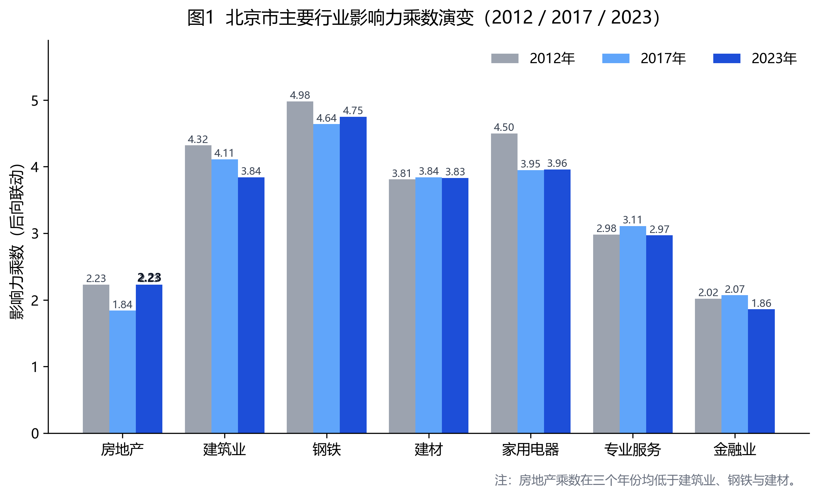
图1 北京市主要行业影响力乘数演变（2012/2017/2023）
图1显示，2012、2017、2023三个年份中，房地产部门自身的影响力乘数（2.23、1.84、2.23）始终低于建筑业（4.32、4.11、3.84）、钢铁（4.98、4.64、4.75）与建材（3.81、3.84、3.83）。这一“反常识”结果说明：房地产产业链的带动效应并非通过其自身最高的乘数实现，而是作为需求组织者，首先改变建筑业与专业服务需求，再经由这些部门向钢铁、建材、家电家具等方向二次传导。
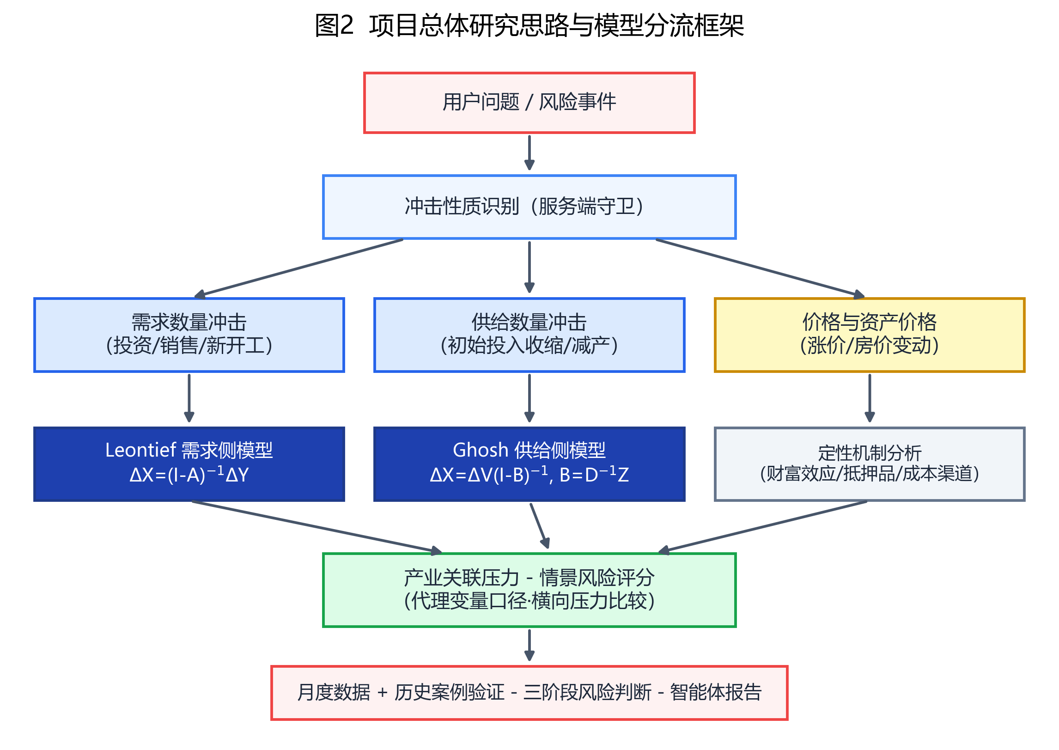
图2 项目总体研究思路与模型分流框架
为了避免只得到一组行业产出变化数字，项目又建立了行业风险评分模块。评分主要考虑收入、债务、现金流和市场需求四个方面，其中收入与债务权重分别为30%，现金流和市场需求分别为20%。风险得分统一转换到0—100区间，再划分为低、关注、中、高和极高五档。
此外，结合房企风险事件和产业链传导材料，系统将房地产风险扩散过程划分为直接冲击期、深度传导期和存量重构期。第一阶段主要关注商票、应付账款和供应商现金流；第二阶段进一步观察停工、投资收缩向钢铁、水泥、机械设备以及家居家电等行业的扩散；第三阶段则关注风险出清后行业集中度和需求结构的重新调整。该部分并非用于给出精确的时间预测，而是帮助使用者理解风险可能按照怎样的顺序扩散。
3. 金融知识库与案例库建设
考虑到单纯依靠投入产出矩阵只能回答“影响有多大”，无法充分回答“为什么产生这种影响”，项目同步建设了房地产产业链知识库。目前知识库汇集60余篇论文、研究报告、政策资料、投入产出数据说明以及项目自行整理的传导机制材料，经过文本切分后形成8000余个知识切片。
检索部分同时保留语义检索和关键词检索。对于“三道红线”“商票违约”等专业名词，关键词检索能够保持较高的精确度；对于“楼市出现风险会怎样”等口语化提问，则可以通过语义检索和查询扩展寻找相关材料。两种结果再进行融合排序。
此外，项目整理了国内外房地产风险事件和典型房企案例，作为历史情景对照。当用户分析一个新的房地产风险事件时，系统除了给出模型计算结果，还能够返回具有相似传导路径的历史案例，使结果更容易理解。
4. 智能体和系统开发
完成模型和数据整理后，将各分析模块封装为可由 Agent 调用的工具。目前系统能够调用知识库检索、产业链需求冲击分析、供给侧冲击分析、行业风险评分、历史案例检索、用户上传数据分析以及仪表盘数据读取等工具。
在实际运行中，系统采用较为固定的标准化分析流程。用户提交问题后，Agent 会依次完成知识库检索、产业链影响测算、行业风险评分和历史案例匹配等环节，将不同模块得到的结果统一汇总。知识库主要提供相关理论、政策和历史材料，投入产出模型负责计算产业间的量化传导影响，风险评分模块用于评估相关行业的风险程度，案例库则提供历史事件作为对照。在完成上述分析后，再由大语言模型结合各模块输出，对计算结果、传导路径及相关依据进行整理，最终生成较为完整的自然语言分析报告。
系统在设计时特别区分了“计算”和“表述”两个环节。行业影响比例、风险评分和模型乘数等数据直接来源于程序计算，不要求大语言模型自行生成。即使没有配置大模型接口，系统也可以切换到规则引擎完成基本的模型计算、报告生成和可视化展示。这样就算没有大模型API key，也可以通过基础模型和可视化得到基本的数据表示。
前端目前设置智能问答、风险仪表盘、数据上传和报告中心四个页面。智能问答为用户与模型交互的聊天框界面。风险仪表盘将模型计算结果进一步转化为行业影响图、产业链关系图、风险评分、历史趋势、传导验证图和阶段预判卡等形式。用户还可以点击产业链中的具体行业，查看该行业的投入结构、产业关联乘数、负债率口径以及相关月度指标。数据上传为用户提供了上传本地数据的接口。而报告中心可以系统地将每次的对话和生成结果生成报告形式，并提供markdown格式和pdf格式的下载功能。
5. 系统测试与演示结果
项目完成后，针对模型调用、知识库检索、数据上传和异常降级等场景进行了多轮测试。目前从输入自然语言问题、调用模型、产生结果到前端展示的主要流程均已打通。
例如，在演示场景中输入“分析房地产投资下降15%的影响”，系统能够依次完成知识库检索、投入产出模型计算、行业风险评分和历史案例匹配，并将工具执行过程同步展示给用户。最终结果不只是返回一段文字，而是同时生成受影响行业排序、传导路径、模型依据、数据依据和建议关注指标，并同步更新风险仪表盘。对于用户自行上传的数据，系统也能够自动识别其中的风险指标，并进入模型知识库，在之后的对话中检索到该数据并联合分析。用户上传数据仅存储于本地服务器并完成全部计算，不经过第三方服务；仅在用户主动配置外部大模型 API 时，数据的统计摘要（非明细）参与云端推理，用户亦可通过离线规则引擎模式实现完全零出网。
从目前结果看，项目已经基本完成从底层数据、产业模型、知识检索到智能问答和可视化展示的贯通。相比直接向通用大模型提问，系统的主要区别在于关键结果能够追溯到投入产出矩阵、行业指标或知识库材料，并可以重复计算和核对。
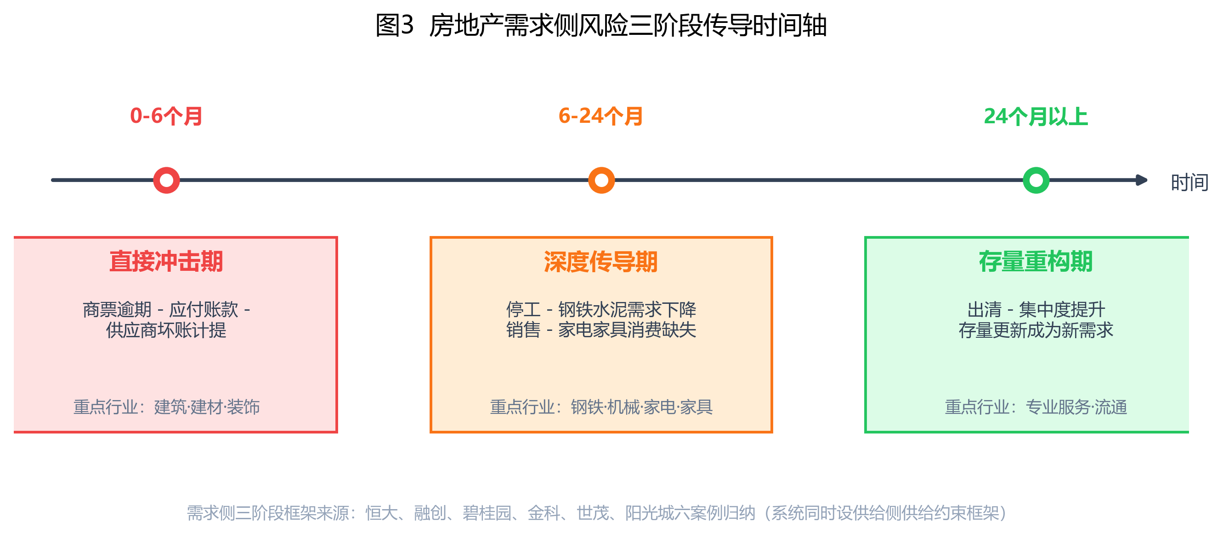
图3 房地产需求侧风险三阶段传导时间轴

上述“冲击识别—模型适用边界—情景测算—定性补充”的分流设计，是本系统区别于通用问答系统的关键：所有数量结果均由确定性引擎在服务端计算并强制覆盖大语言模型输出，大语言模型不决定模型适用边界，也不能篡改量化情景参数。
需要特别说明地区表口径：北京市地区投入产出表的中间使用包含跨地区调入和进口（行平衡关系为中间使用+最终使用-进口=总产出），因此B不宜简单解释为“北京市本地产出的销售分配比例”，而更适合作为各下游部门对相关产品的中间使用暴露与产业关联强度指标；相应地，模型结果解释为供给侧投入压力沿产业链传导的情景测算，而非对实际产出变化的确定性预测。价格与资产价格冲击（原材料涨价、房价变化）属价格效应，不纳入上述数量模型，系统仅输出定性机制分析，精确量化所需的投入产出价格模型与价格-需求弹性模型留作后续扩展。
供给侧采用标准Ghosh模型：构造供给分配系数矩阵 B = D^(-1) Z（按卖方部门总产出系数化，B_ij = Z_ij / X_i），通过 ΔX = ΔV (I - B)^(-1) 刻画初始投入收缩（供给约束型冲击）沿产业关联网络向下游的传导。由于 B = D^(-1)AD 与直接消耗矩阵A互为相似矩阵，两者谱半径相同（本项目数据下约为0.7303），I-B数值稳定可逆。
在上述实现基础上，项目对双模型的数学口径与适用边界作进一步规范。需求侧采用Leontief模型：ΔX = (I - A)^(-1) ΔY，其中最终需求冲击情景设定为“房地产—建筑业联合最终需求等幅变化”的复合压力测试——它并非对单一现实指标的一一映射，而是用于比较现有产业结构下各部门相对暴露程度的统一压力情景；相应结果解释为“需求端产业关联压力的情景测算”，而非北京市各行业实际产出的确定性预测。
五、主要结论及不足
结合多年份投入产出分析、模型测算和历史案例，本项目形成四点主要结论。
第一，房地产产业链“关联广”不等于“房地产自身乘数最高”。2012、2017和2023三年数据均显示，房地产影响力乘数低于建筑业、钢铁和建材。房地产对经济的影响不能只用自身乘数衡量，它更重要的特征是连接建筑、原材料、金融、服务和后周期消费等多个部门，并通过这些节点继续向外传导。这一结果构成本项目最重要的“反常识”发现。
第二，房地产产业链具有稳定性，但关联强度随结构变化调整。三个年份的房地产上游投入方向高度连续，但专业服务直接投入系数由2012年0.109升至2023年0.162，金融投入由0.137降至0.069，建筑、家电等完全关联乘数亦有变化。产业链不是静态网络，需要持续更新。
第三，房地产风险是多阶段、异质化的传导过程。风险可能先表现为供应商回款与现金流问题，再演化为工程停滞、原材料需求下降与后周期消费缺失，最终进入行业出清与结构重构。判断风险需要同时观察应收账款、企业现金流、新开工、原材料产量、竣工及后周期消费等指标。
第四，不同性质的冲击需要不同分析方法。Leontief适合最终需求数量变化，Ghosh用于供给侧初始投入变化，房价与原材料价格变化不直接套入数量框架。项目形成的不是“所有问题都能输出数字”的系统，而是能够区分“什么时候应该算、什么时候不应该算”的分析框架。模型边界本身是结果可靠性的组成部分。
项目不足主要包括：地区投入产出表中间使用含调入与进口因素，Leontief与Ghosh结果目前解释为“产业关联压力情景测算”而非实际产出预测；价格类冲击尚缺专门的投入产出价格模型；情景风险评分中收入、现金流与需求分项为规则映射的代理变量，待接入真实行业财务数据校准；三阶段时间窗口来自案例归纳，尚需月度数据的领先滞后分析验证。

六、下一步方向
一是引入投入产出价格模型与价格-需求弹性模块，将原材料涨价与房价变化纳入量化框架，与现有数量模型形成“数量-价格”双轨分析。
二是提取地区投入产出表中的调入与进口明细，构造区内投入系数，区分本地生产与外部供给，提高Leontief与Ghosh测算的地区解释力。
三是接入上市公司与行业层面的真实营收、经营现金流和应收账款数据，对情景风险评分的权重与阈值进行历史回测，使评分从横向比较指标向产业风险监测指标演进。
四是基于销售、新开工、施工、水泥产量、家电消费等月度序列开展领先滞后分析，实证估计产业链各环节的传导时滞，替代目前基于案例归纳的时间窗口。
五是扩展全国与多区域投入产出表，比较不同地区房地产风险传导结构差异，并研究冲击经由供应链的跨区域传递。

